Trabajo Práctico
Lenguaje de Programación JAVA

“Carrito de Compras para Artículos de Limpieza”

Alumno: Oscar Dorronzoro
Legajo: 44697
Prof. Teoría: Ricardo Tabacman
Prof. Practica: Adrián Meca

CURSre01 - Comprar Artículos de Limpieza 2
Flujo de sucesos 2
CURSre02 - Analizar Balance de Ventas 3
Flujo de sucesos 3
CUU 1.1 - Registrar Venta 4
Flujo de sucesos 4
CUU 1.2 - Registrar Pago 5
Flujo de sucesos 5
Fragmento de código 5
Capa de datos 5
Capa de negocio 7
Capa de presentación 7
CUU 1.3 - Listar Ventas Pendientes 9
Flujo de sucesos 9
CUU 2.1 - Listar Ventas Realizadas 10
Flujo de sucesos 10
Diagrama de clase 11
Modelo de Datos 12
Capturas de Pantalla 13
Log In 13
Registrar Cliente 13
Inicio 13
Listado de Artículos (no admin) 14
Carrito 14
Gestión del Sitio 14
Crear Artículo 15
Modificar Artículo 15
Listado de Artículos (admin) 15
Crear Categoría 16
Modificar Categoría 16
Listado de Categorías 16
Crear Proveedor 17
Modificar Proveedor 17
Listado de Proveedores 17
Modificar Cliente 18
Listado de Clientes (todos) 18
Listado de Clientes (filtrado por admin) 18
Listado de Clientes (filtrado por no admin) 19
Registrar Pago 19
Listado de Ventas Realizadas 19

CURSre01 - Comprar Artículos de Limpieza
Nivel: resumen
Alcance: sistema
Estructura: reestructurado

Meta: obtener artículo
Actor primario: cliente
Actor secundario: cajero
Precondición (de negocio): <vacío>
Precondición (de sistema): el cliente está logueado, el cajero está logueado y posee privilegios elevados, existen artículos cargados en el sistema.
Disparador: el cliente quiere obtener un artículo

Flujo de sucesos
- Camino básico:
- El cliente compra un artículo online, invocando “CUU 1.1 - Registrar Venta”.
- El cliente se presenta en la tienda para finalizar compra, el cajero verifica ventas pendientes, invocando “CUU 1.3 - Listar Ventas Pendientes”.
- El cajero informa el importe total de la venta al cliente.
- El cliente abona la venta, invocando “CUU 1.2 - Registrar Pago”.
- Camino alternativo: <vacío>

CURSre02 - Analizar Balance de Ventas
Nivel: resumen
Alcance: sistema
Estructura: reestructurado

Meta: obtener lista de ventas realizadas
Actor primario: cajero
Actor secundario: <vacío>
Precondición (de negocio): <vacío>
Precondición (de sistema): el cajero está logueado y posee privilegios elevados.
Disparador: el cajero quiere obtener listado de ventas realizadas

Flujo de sucesos
- Camino básico:
- El cajero solicita lista de ventas realizadas, invocando “CUU 2.1 - Listar Ventas Realizadas”.
- Camino alternativo: <vacío>

CUU 1.1 - Registrar Venta
Nivel: usuario
Alcance: sistema
Estructura: sin estructurar

Meta: comprar artículo
Actor primario: cliente
Otros actores: <vacío>
Precondición (de negocio): <vacío>
Precondición (de sistema): el cliente está logueado
Disparador: el cliente quiere comprar un artículo

Flujo de sucesos
- Camino básico:
- El cliente ingresa el artículo deseado, el sistema muestra opciones.
- El cliente selecciona el artículo y elige la cantidad, el sistema registra la venta.
- Camino alternativo: <no analizado>

CUU 1.2 - Registrar Pago
Nivel: usuario
Alcance: sistema
Estructura: sin estructurar

Meta: cobrar venta
Actor primario: cajero
Otros actores: cliente
Precondición (de negocio): se ha comprado un artículo
Precondición (de sistema): el cliente posee “venta/s” pendiente/s
Disparador: cajero recibe el pago de un artículo

Flujo de sucesos
- Camino básico:
- El cliente abona el importe total de la venta al cajero.
- El cajero selecciona venta como pagada, el sistema registra el pago.
- Camino alternativo: <no analizado>

Fragmento de código

Capa de datos
public void add(Sale venta) throws SaleException {
PreparedStatement stmt = null;
Statement transaccion = null;

try {
transaccion = FactoryConnection.getInstancia().getConn().createStatement();
transaccion.execute("start transaction");

stmt = FactoryConnection.getInstancia().getConn().prepareStatement(
"insert into sales "
+ "(emission_date, sale_amount, username, cancellation_date, payment_date, withdrawal_date) "
+ "values (?, ?, ?, ?, ?, ?)"
,PreparedStatement.RETURN_GENERATED_KEYS
);
stmt.setTimestamp(1, this.toTimestamp(venta.getfEmision()));
stmt.setDouble(2, venta.getTotal());
stmt.setString(3, venta.getCliente().getUsername());
stmt.setTimestamp(4, this.toTimestamp(venta.getfCancelacion()));
stmt.setTimestamp(5, this.toTimestamp(venta.getfPago()));
stmt.setTimestamp(6, this.toTimestamp(venta.getfRetiro()));

stmt.executeUpdate();
ResultSet primaryKey = stmt.getGeneratedKeys();

if (primaryKey != null && primaryKey.next()) {
venta.setNroVenta(primaryKey.getInt(1));
}

for (Line linea : venta.getLineas()) {
lineaVentaData.add(linea, venta.getNroVenta());
}

transaccion.execute("commit");
}
catch (SQLException doRollback) {
try {
transaccion.execute("rollback");
throw new SaleException("Error when adding new sale", doRollback, Level.ERROR);
}
catch (SQLException e) {
throw new SaleException("Error when performing rollback from adding new sale", e, Level.ERROR);
}
}
catch (DBException e) {
throw new SaleException("Error when establishing connection to DB, to add new sale", e, Level.ERROR);
}
catch (SaleLineException e) {
throw new SaleException("Error when adding sale line, to add new sale", e, Level.ERROR);
}
finally {
try {
if (stmt != null) {
stmt.close();
}
FactoryConnection.getInstancia().releaseConn();

}
catch (SQLException e) {
throw new SaleException("Error when finishing adding new sale", e, Level.ERROR);
}
catch (DBException e) {
throw new SaleException("Error when closing connection to DB, after adding new sale", e, Level.ERROR);
}
}
}

Capa de negocio
@SuppressWarnings("unchecked")
public void registerSale(Sale sale) throws SaleException, CartLineException {
ABMCLineaCarrito abmcLineaCarrito = new ABMCLineaCarrito(sale.getCliente());
Cart cart = sale.getCliente().getMiCarrito();

// Cart to Sale
sale.setLineas((ArrayList<Line>) (cart.getLineas().clone()));

// Empty cart on memory
cart.setLineas(new ArrayList<Line>());

sale.setfEmision(LocalDateTime.now());
ventaData.add(sale);

// Empty cart on DB after sale is added
abmcLineaCarrito.deleteAllByCart();
}

Capa de presentación
protected void doPost(HttpServletRequest request, HttpServletResponse response) throws ServletException, IOException {
Customer currentUser = (Customer) request.getSession().getAttribute("cliente");
if (currentUser == null || !currentUser.isAdmin()) {
response.sendRedirect("iniciarSesion.jsp");
return;
}

ABMCVenta abmcVenta = new ABMCVenta();

String servletPath = request.getServletPath();

switch(servletPath) {
case "/RegistrarPagoServlet/IniciarRegistro":
response.sendError(405, "Method not allowed");
break;
case "/RegistrarPagoServlet/Buscar":
response.sendError(405, "Method not allowed");
break;
case "/RegistrarPagoServlet/RegistrarPago":
String saleNumber = request.getParameter("saleNumber");
if (saleNumber == null) {
response.sendError(400, "Parameter 'saleNumber' is required");
return;
}

LocalDateTime paymentDate = null;
String paid = request.getParameter("paid");
if (paid != null) {
paymentDate = LocalDateTime.now();
}

try {
Sale venta = abmcVenta.getOne(Integer.parseInt(saleNumber));
venta.setfPago(paymentDate);
venta.setfRetiro(paymentDate);

abmcVenta.update(venta);

request.setAttribute("venta", venta);
request.getRequestDispatcher("/WEB-INF/registrarPago.jsp").forward(request, response);
}
catch (NumberFormatException e) {
response.sendRedirect("../errorPage.jsp?mensaje=Numero de venta incorrecto");
}
catch (DoniaMaryException e) {
response.sendRedirect("../errorPage.jsp?mensaje=" + e.getMessage());
}
catch(Exception e) {
new DoniaMaryException("Exception catched", e, Level.ERROR);
response.sendRedirect("../errorPage.jsp?mensaje=Oops ha ocurrido un error");
}
break;
}

CUU 1.3 - Listar Ventas Pendientes
Nivel: usuario
Alcance: sistema
Estructura: sin estructurar

Meta: Obtener lista de ventas pendientes
Actor primario: cajero
Otros actores: cliente
Precondición (de negocio): <vacío>
Precondición (de sistema): el cajero está logueado y posee privilegios elevados.
Disparador: el cajero quiere consultar ventas pendientes

Flujo de sucesos
- Camino básico:
- El cajero ingresa nombre de usuario de un cliente, el sistema muestra lista de ventas pendientes para dicho cliente.
- Camino alternativo: <no analizado>

CUU 2.1 - Listar Ventas Realizadas
Nivel: usuario
Alcance: sistema
Estructura: sin estructurar

Meta: Obtener lista de ventas realizadas
Actor primario: cajero
Otros actores: <vacío>
Precondición (de negocio): <vacío>
Precondición (de sistema): el cajero está logueado y posee privilegios elevados.
Disparador: el cajero quiere consultar ventas realizadas

Flujo de sucesos
- Camino básico:
- El cajero consulta ventas realizadas, el sistema muestra lista de ventas realizadas.
- Camino alternativo: <no analizado>

Diagrama de clase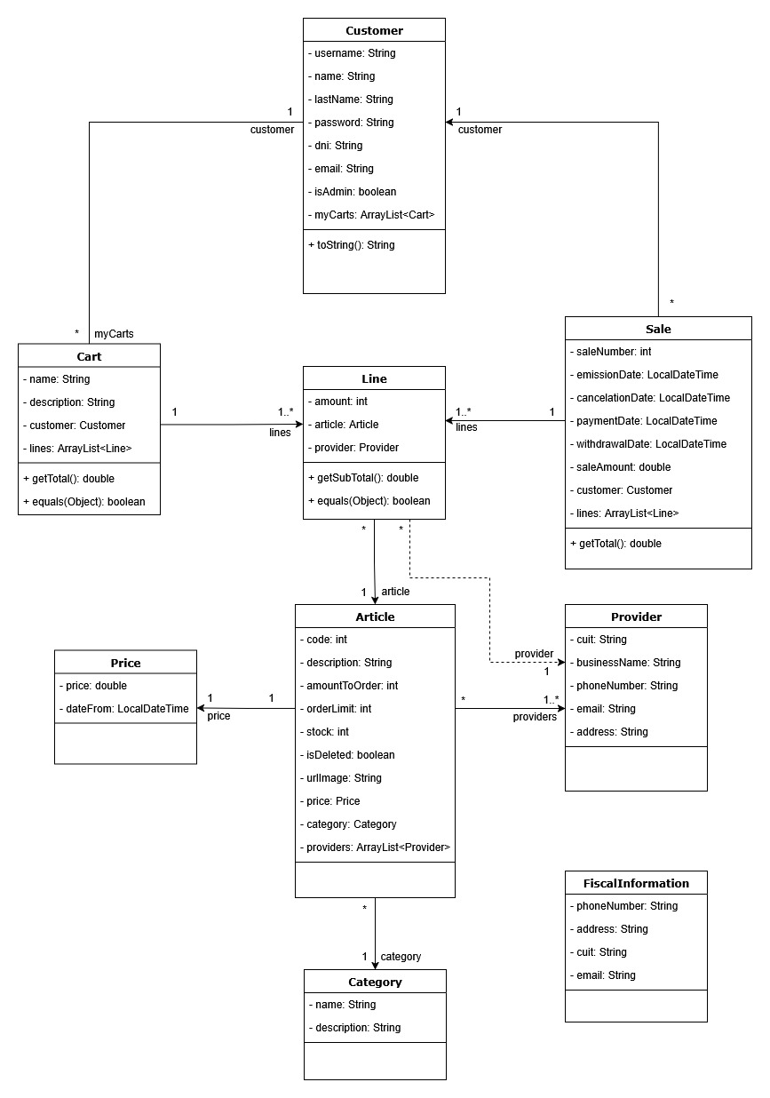

Modelo de Datos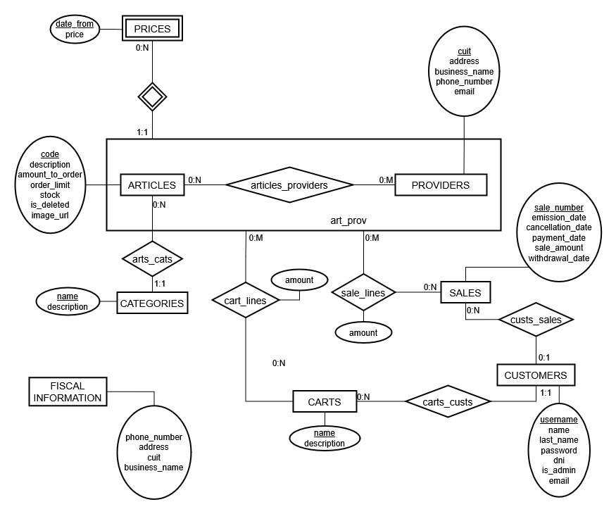

Capturas de Pantalla

Log In

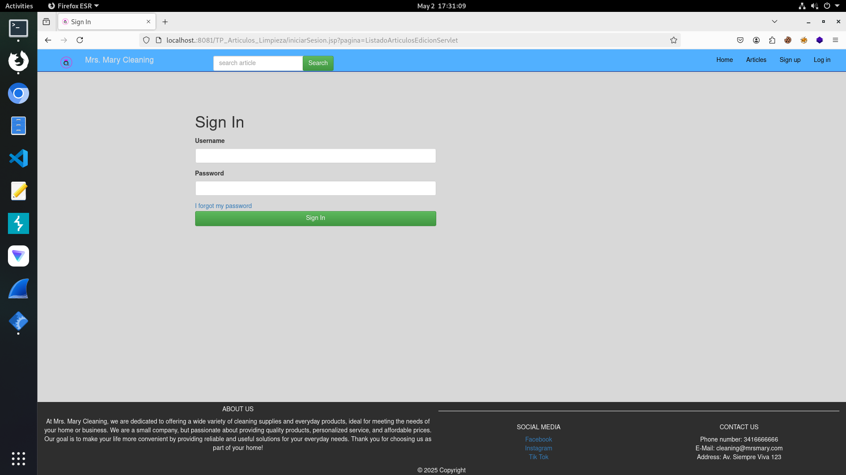

Registrar Cliente
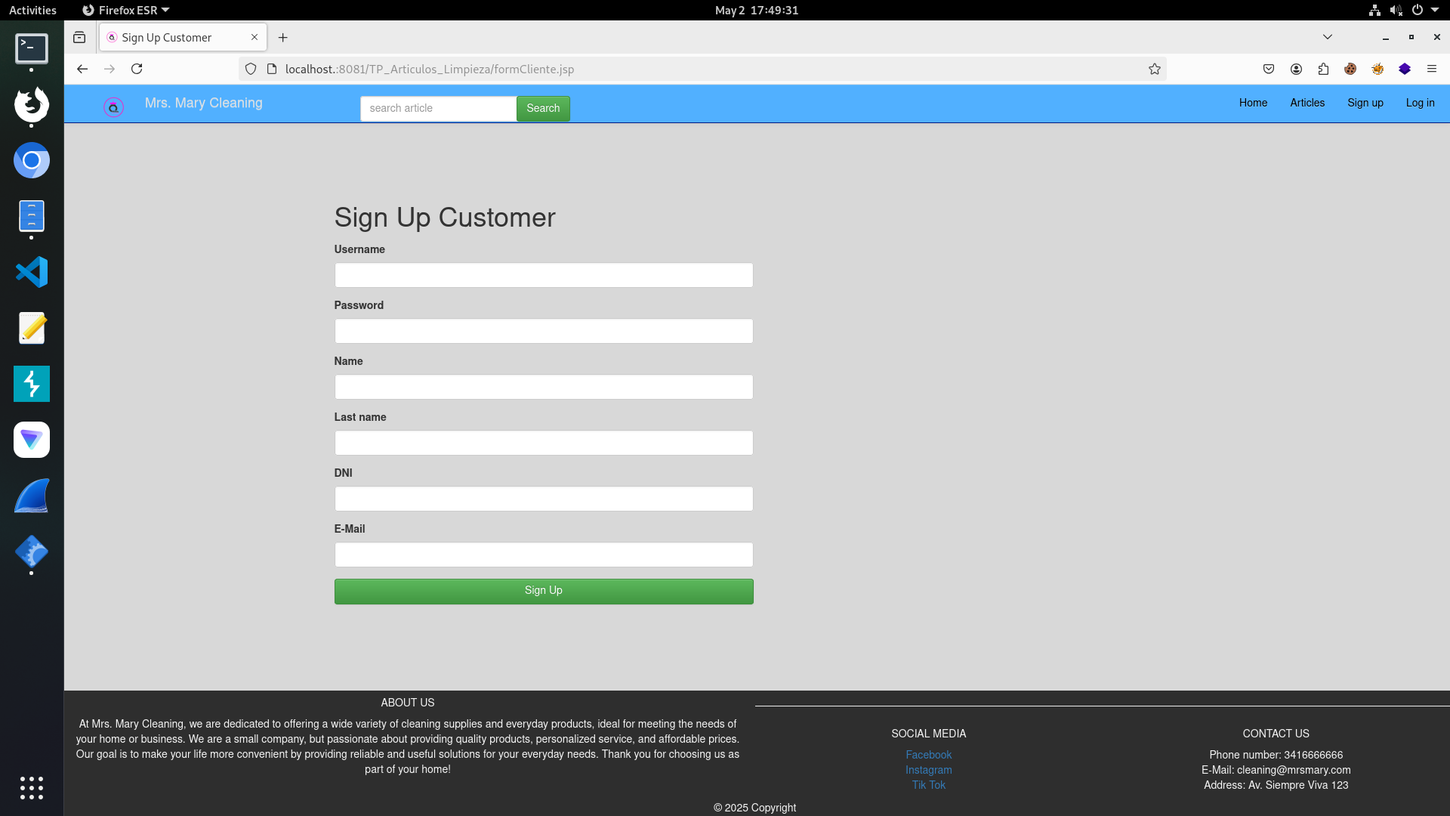

Inicio
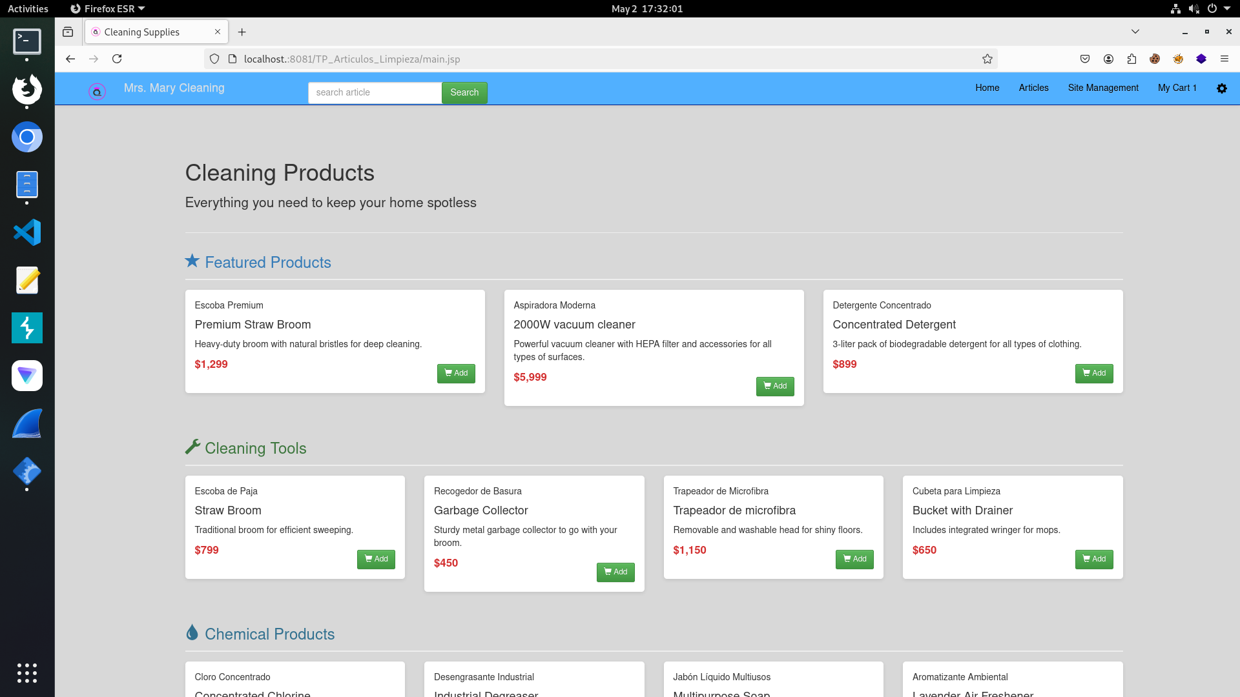

Listado de Artículos (no admin)
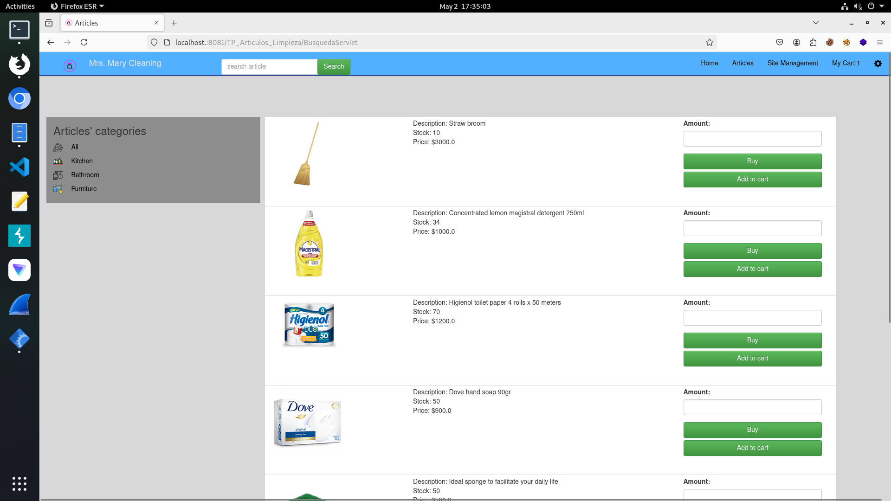

Carrito
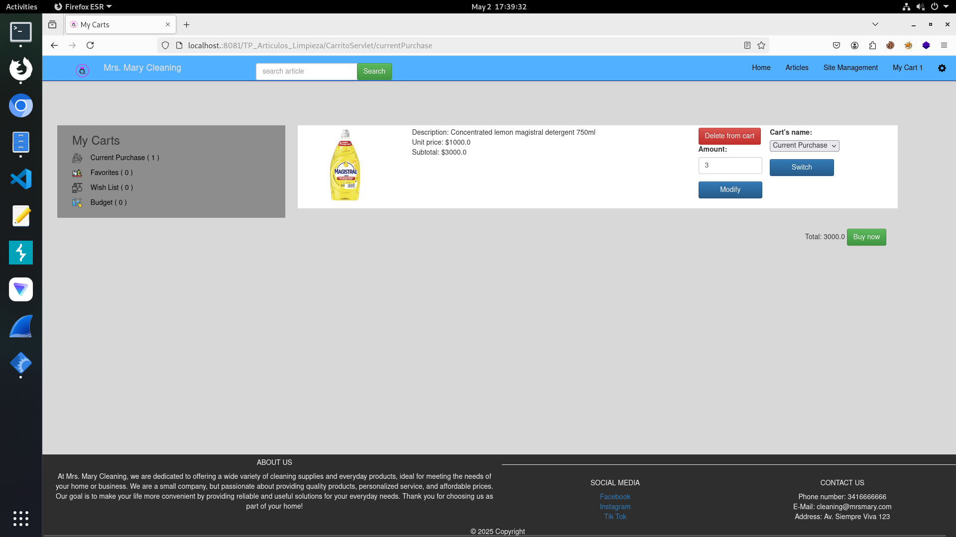

Gestión del Sitio
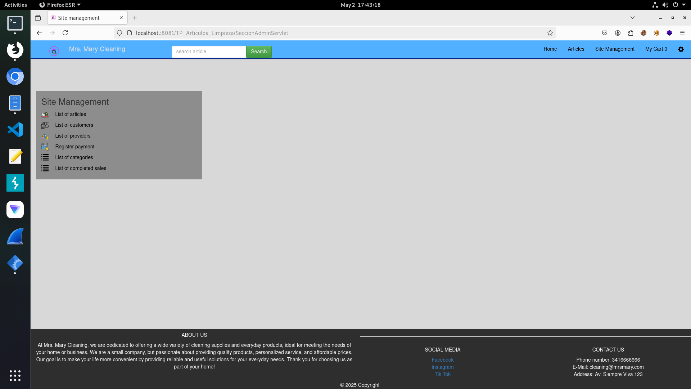

Crear Artículo
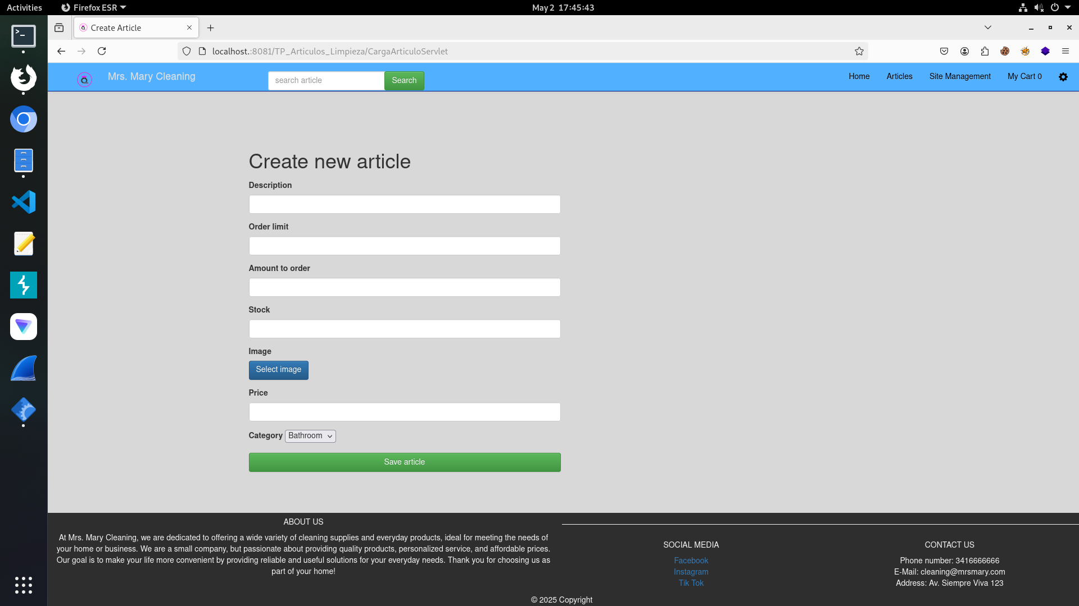

Modificar Artículo
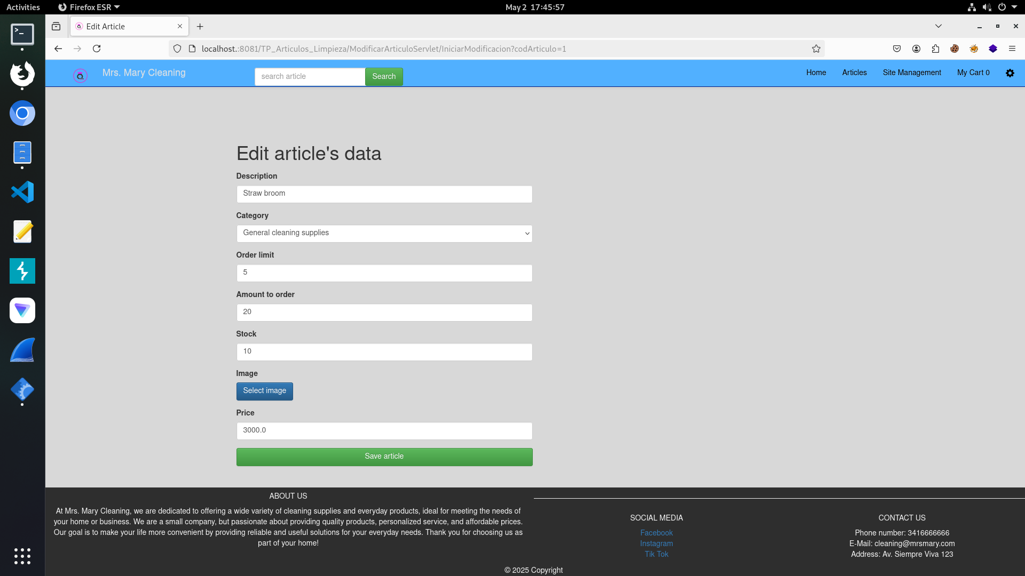

Listado de Artículos (admin)
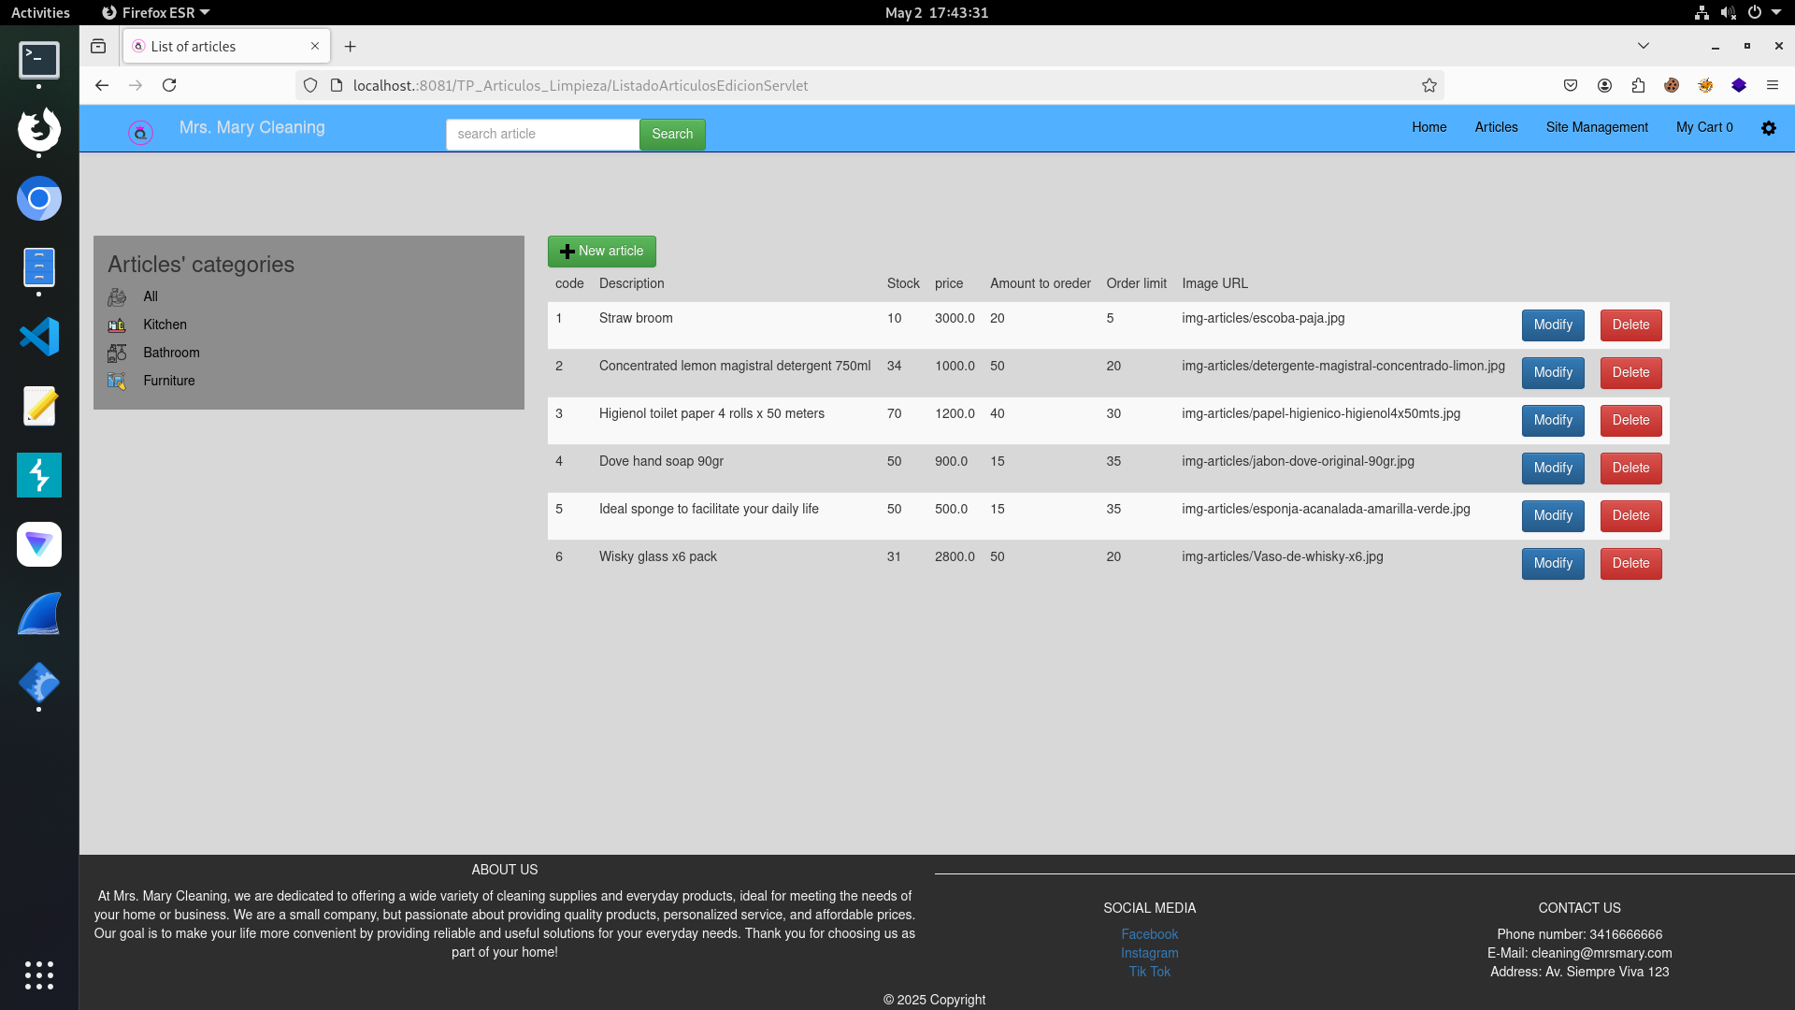

Crear Categoría
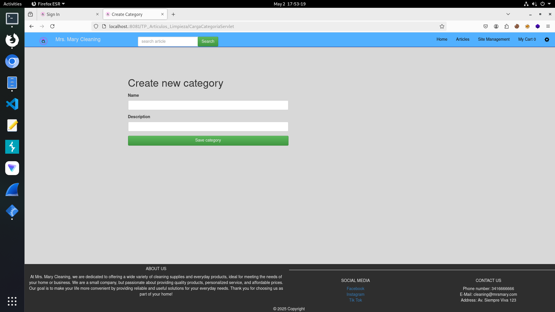

Modificar Categoría

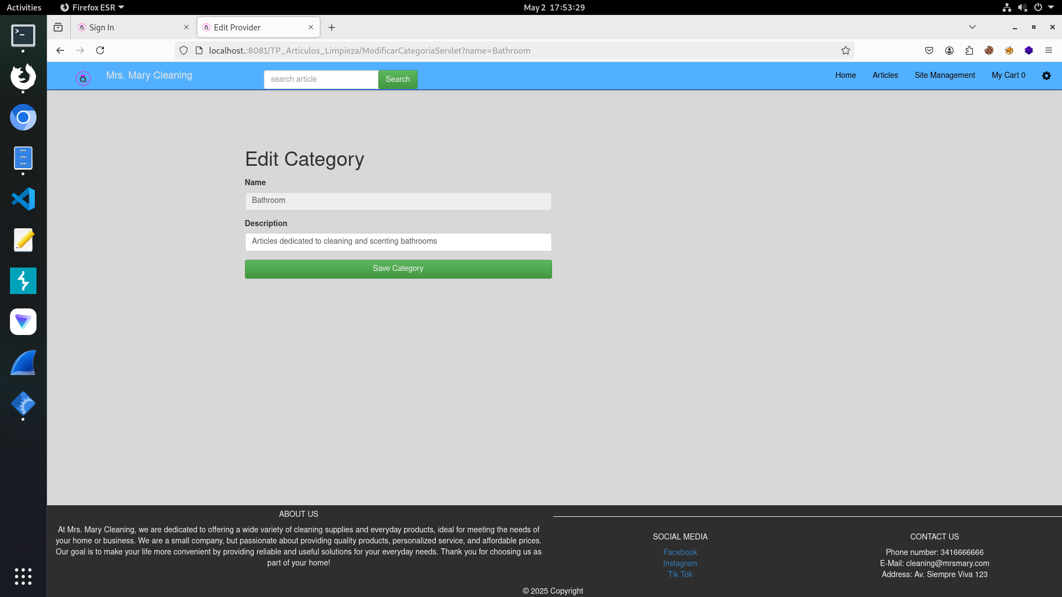

Listado de Categorías
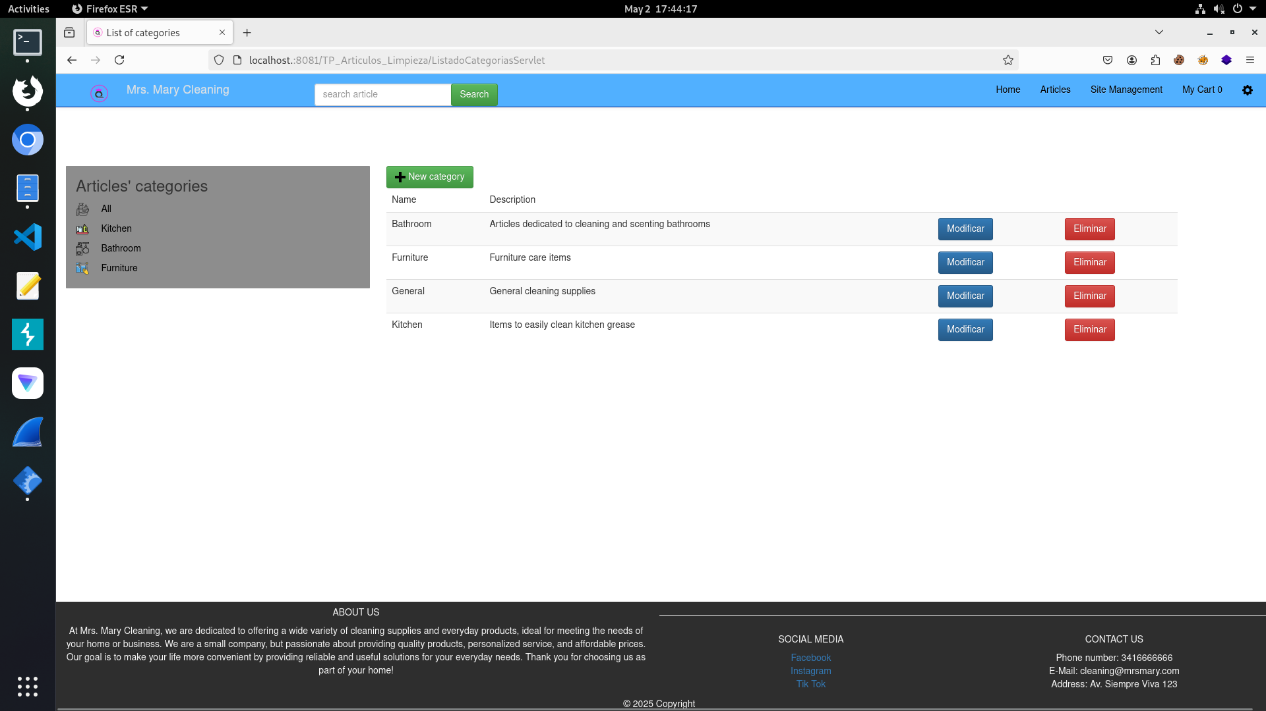

Crear Proveedor
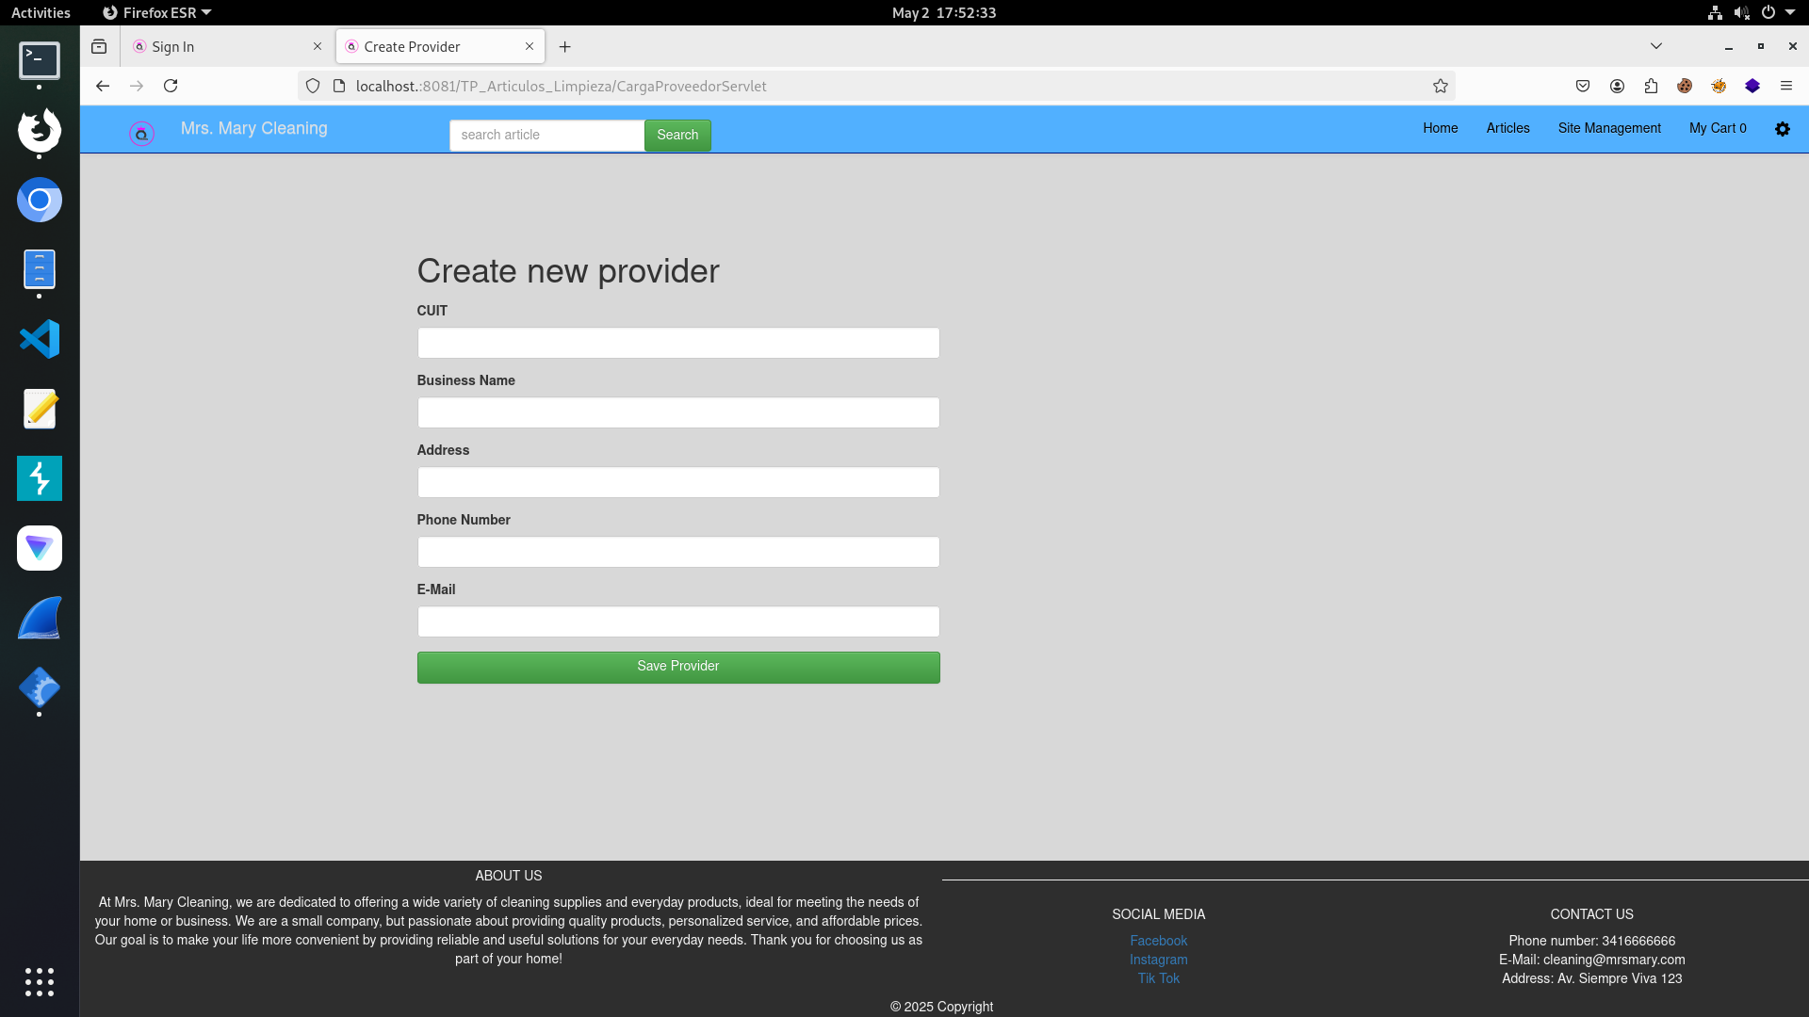

Modificar Proveedor
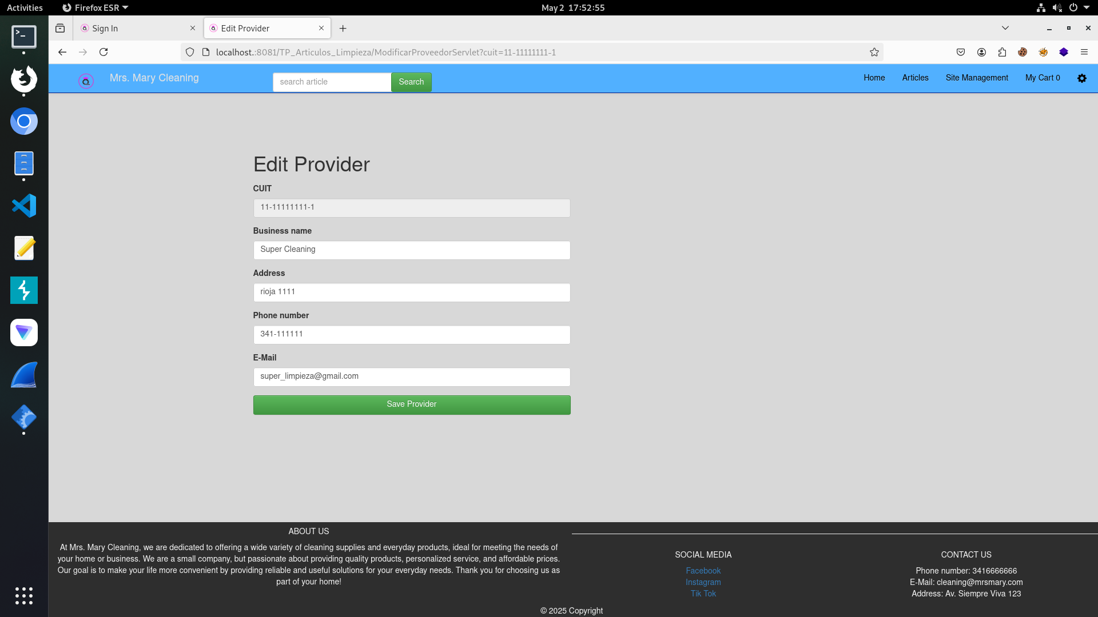

Listado de Proveedores
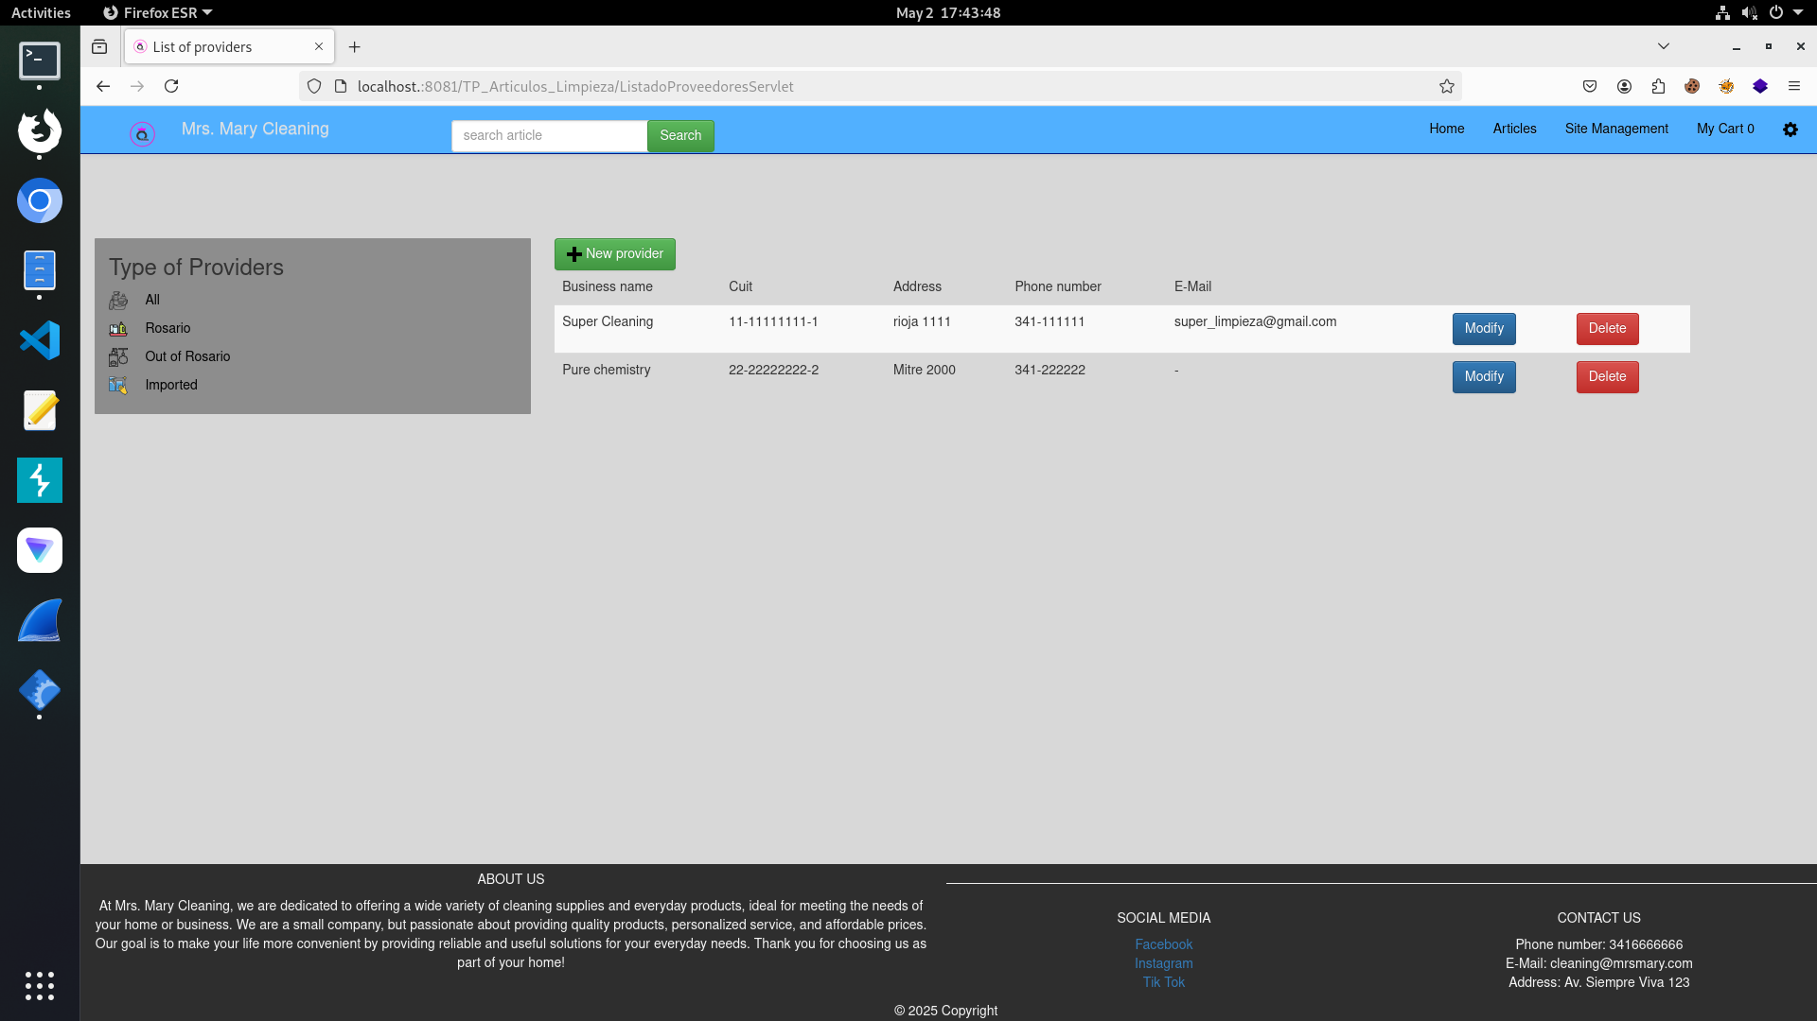

Modificar Cliente
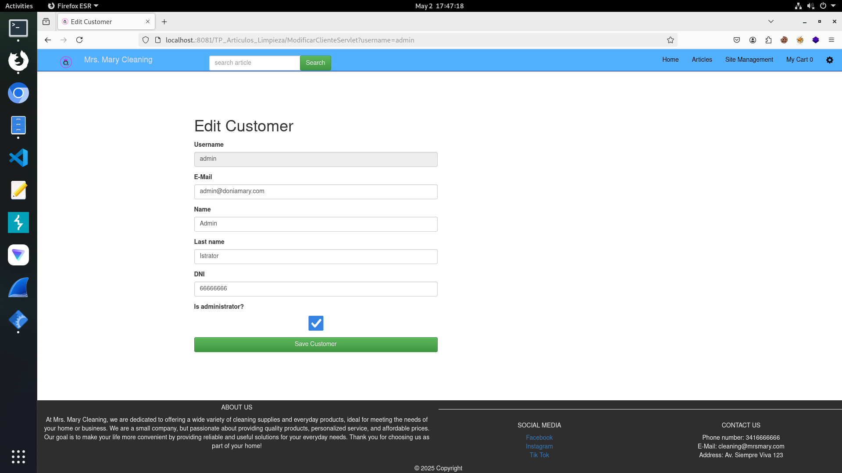

Listado de Clientes (todos)
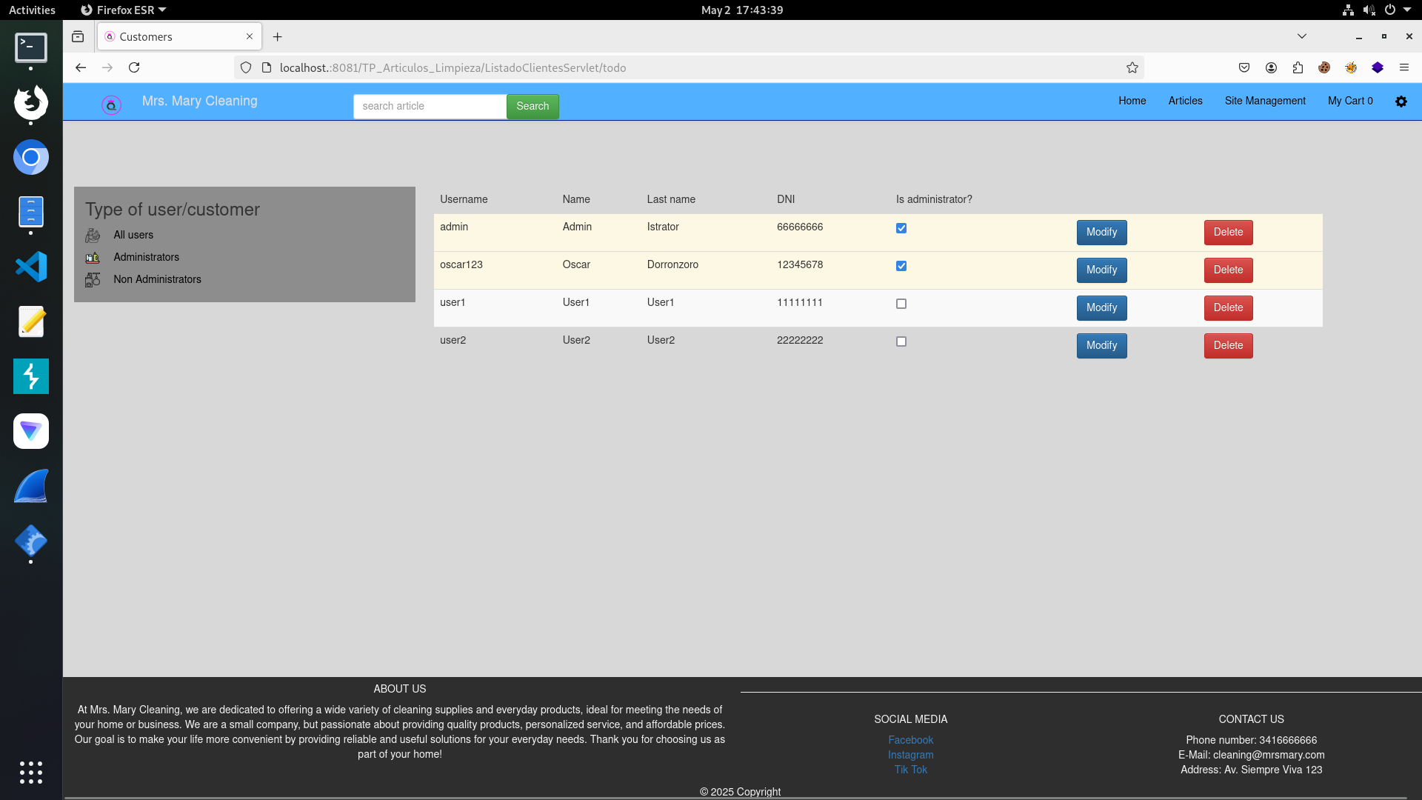

Listado de Clientes (filtrado por admin)
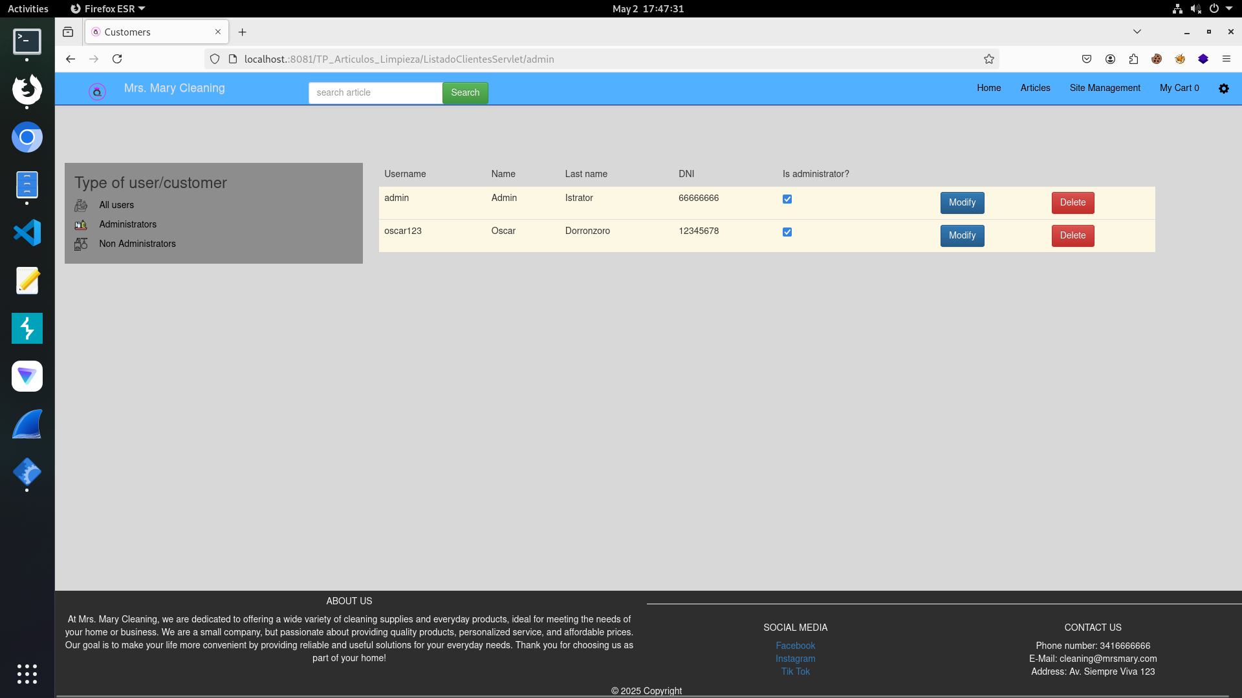

Listado de Clientes (filtrado por no admin)
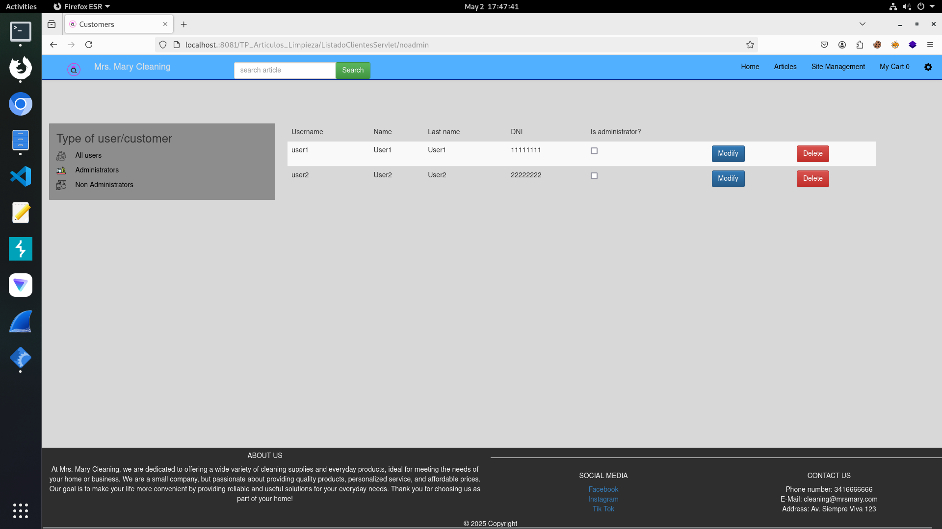

Registrar Pago
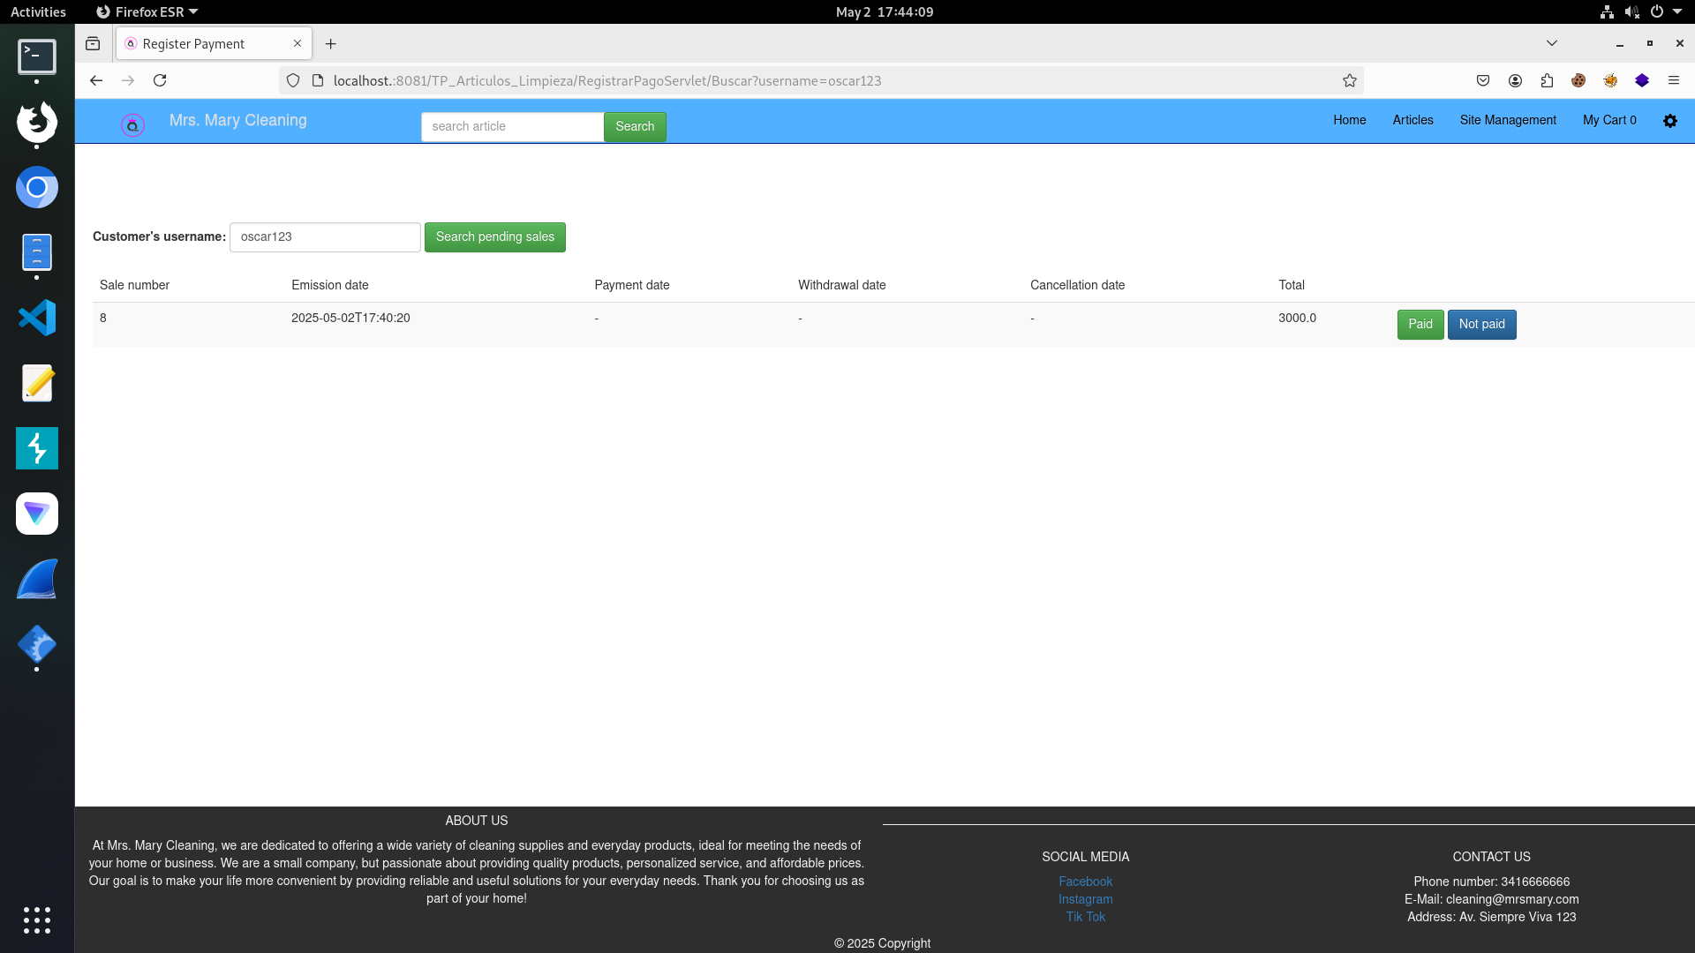

Listado de Ventas Realizadas
